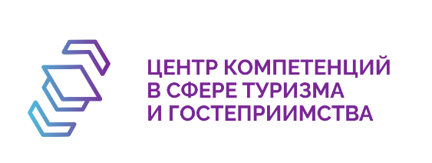 |  | 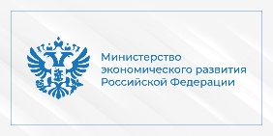 | 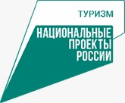
23-24 сентября 2025 года проводится обучение по программе повышения квалификации
«Повышение привлекательности отеля на основе клиентоориентированного подхода в организации и управлении барами и ресторанами».
Программа реализуется Автономной некоммерческой организацией
«Центр компетенций в сфере туризма и гостеприимства»

Цель освоения программы: Получение знаний в инновационных подходах в сфере гостеприимства как на уровне управления заведением, так и на уровне предоставления услуги. Умение адаптироваться к изменяющимся требованиям рынка, обеспечивая высокий уровень обслуживания в сфере туризма и гостеприимства на всех этапах предоставления услуги. Получение профессиональных навыков в современных подходах при организации баров и кухни ресторана.
Кто может обучаться?
Для прохождения курса повышения квалификации необходимо иметь высшее образование или среднее профессиональное образование.
Программа предполагает гибридный формат обучения: очные лекции и подключение онлайн с использованием дистанционных технологий.
Обучение рассчитано на 16 академических часа. Из них 12 академических часов в виде лекционно-практических занятий и 4 академических часа в виде контролируемой-самостоятельной работы обучающихся.
Участие бесплатное.

Мероприятие ориентировано на действующий менеджмент ресторанов при отелях, для расширения знаний и навыков, освоения новых стратегий в своей сфере деятельности, при организации баров и кухни ресторана.
Специалистов других отраслей, которые рассматривают возможность перехода в сферу общественного питания со специализацией «Ресторанно-банкетный комплекс при отеле» и хотят приобрести соответствующие компетенции.
Предпринимателей, которые планируют открыть ресторан при отеле. Специалистам из смежных областей —гостиничного бизнеса, желающих актуализировать свои знания и навыки.
Специалистов, работающих в сфере общественного питания — поваров, менеджеров для расширения возможностей карьерного роста.

Что ждёт участников программ?
- Применение принципов процессного подхода при организации гостинично-ресторанных услуг.
- Правила, которые необходимо соблюдать для того, чтобы гость выбрал именно ваш ресторан.
- Практические советы по повышению лояльности и возврату гостей в ваши заведения.
- Способы формирования эффективной команды в ресторане.
- Как мотивировать сотрудников к непрерывному повышению квалификации.
- Получение навыков по организации бара. Как правильно выбрать помещение, составить меню, оборудовать бар.
- Правила и особенности взаимодействия бармена с гостями.
- Освоение навыков комплексного подхода к созданию меню для предприятий питания при отелях как важнейшего инструмента в привлечении гостей.
- Обзор современных трендов питания гостей в ресторанах при отелях. Специфика организации питания по типу шведского стола с учетом национальных традиций и требований различных категорий гостей.
- Инновации в обработке пищевых продуктов и сырья, практические аспекты составления технико-технологических карт.
- Освоение навыков операционного управления кухней: системы порядка, экономика производства, управление персоналом и контроль качества продукта.
- Практические аспекты организации работы кухни, включая управление закупками, контроль себестоимости, организацию производственных процессов и создание эффективных систем контроля качества.

По окончании обучения каждый участник получит удостоверение о повышении квалификации установленного образца.
Для участия в курсе необходимо пройти регистрацию по ссылке и заполнить анкету:

Программа реализуется для слушателей, проживающих и осуществляющих деятельность в Санкт-Петербурге.
Адрес проведения: АНО «Центр компетенций в сфере туризма и гостеприимства»,
г. Санкт-Петербург, ул. Фурштатская, д. 24, оф. 215
Даты обучения: 23.09.2025 - 24.09.2025
График обучения: 23.09.2025 – регистрация 9.30–10.00. Начало в 10.00 до 15.00.
24.09.2025– регистрация 9.45–10.00. Начало в 10.00 до 15.00.
Программа обучения будет направлена после прохождения регистрации.
По возможным вопросам обращайтесь к кураторам проекта:
Яковлева Татьяна Андреевна +7 (921) 746-84-51
Соклакова Светлана Михайловна +7 (905) 258-92-55
Участникам предоставляется базовый пакет документов в рассылке.

